OKTOBER 2021
PRESSE INFORMATION

WEITERHIN AUF ERFOLGSKURS

WIELAND ELECTRIC BLICKT AUF EIN SEHR GUTES DRITTES QUARTAL ZURÜCK UND BÜNDELT SEINE KRÄFTE FÜR DEN JAHRESENDSPURT

Das fränkische Technologieunternehmen Wieland Electric zeigt sich weiterhin zufrieden mit der wirtschaftlichen Entwicklung in diesem Jahr. Anlass dazu gibt der jüngste Quartalsbericht. Wie die Geschäftsführung mitteilt, sei den hervorragenden ersten beiden Quartalen ein ebenfalls sehr gutes drittes Quartal gefolgt. „Wir verzeichnen nach wie vor ein hohes Auftragsvolumen und eine sehr gute Umsatzentwicklung, so dass wir zuversichtlich und motiviert in den Jahresendspurt gehen“, berichtet der technische Geschäftsführer Dr.-Ing. Börne Rensing. Zugleich betont der kaufmännische Geschäftsführer Dr. Christian Wahlers, dass es auch Herausforderungen gebe und die angespannte Situation auf den Beschaffungsmärkten Wieland Electric in den kommenden Wochen und Monaten noch intensiv beschäftigen werde. “Wie viele andere Industrieunternehmen sind auch wir von der aktuellen Material- und Vorproduktknappheit betroffen, die vor allem auf die Pandemie zurückzuführen ist. Wir werden deshalb all unsere logistischen und planerischen Kräfte bündeln, um die anstehenden Herausforderungen gemeinsam zu meistern und Produktionsunterbrechungen weitestgehend zu vermeiden“, so die beiden Geschäftsführer abschließend.

BILDMATERIAL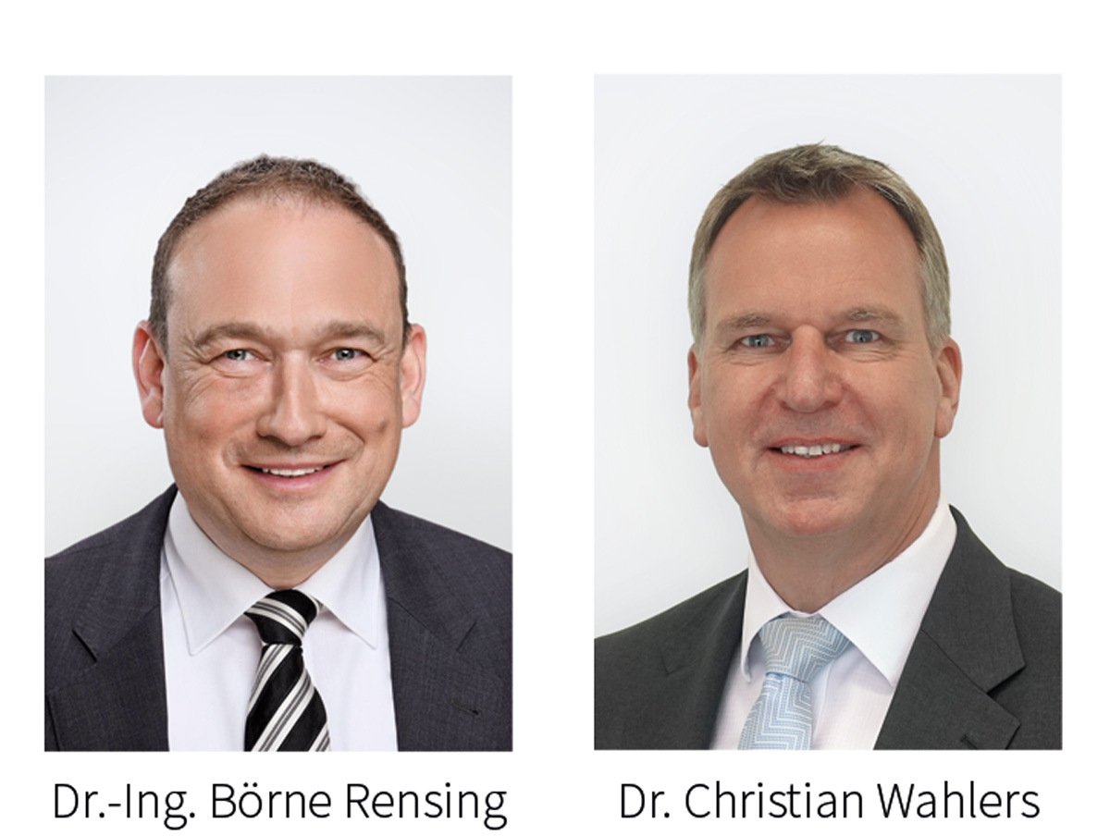

Dr.-Ing. Börne Rensing und Dr. Christian Wahlers, Geschäftsführer von Wieland Electric, berichten von einem sehr guten dritten Quartal, weisen aber auch auf die Herausforderungen in Zusammenhang mit der aktuellen Materialknappheit hin.

ÜBER WIELAND ELECTRIC

Wieland Electric, 1910 in Bamberg gegründet, ist Erfinder der sicheren elektrischen Verbindungstechnik.
Das Familienunternehmen ist heute einer der führenden Anbieter für Sicherheits- und Automatisierungstechnik
und seit über 30 Jahren Weltmarktführer im Bereich der steckbaren Elektroinstallation für Gebäudetechnik.

Wieland Electric steht Kunden weltweit vor Ort als kompetenter Servicepartner und Lösungsanbieter zur Seite.
Möglich ist dies mit rund 1.600 Mitarbeitern und Tochtergesellschaften sowie Vertriebsorganisationen in über 70 Ländern. Neben der Wieland Electric GmbH gehört seit 1998 die STOCKO Contact GmbH & Co. KG zur Wieland-Holding.

Zu den Kernbranchen des Unternehmens zählen Maschinenbau, Windkraft, Intralogistik und HVAC sowie Gebäude- und Lichttechnik. Das breite Portfolio umfasst Komponenten, Produkte und Lösungen für die Elektroinstallation, Verbindungstechnik, Energieverteilung, Sicherheitstechnik und den Schaltschrank. Darüber hinaus bietet Wieland Electric ein umfangreiches Dienstleistungs- und Schulungsprogramm. Mit branchenübergreifender Erfahrung, großer Produktvielfalt und zahlreichen Serviceangeboten entwickelte sich das Unternehmen in den vergangenen Jahren konsequent vom Komponenten- zum Lösungsanbieter.

IHR PRESSEKONTAKT
WIELAND ELECTRIC GMBH
Alexander Viertmann / Marketing Communication
Telefon: +49 951 9324 316
E-Mail: communications@wieland-electric.com
Internet: www.wieland-electric.com

MARION NIKOL
KOMMUNIKATION FÜR INDUSTRIE & TECHNOLOGIE
Telefon: +49 170 2731025
E-Mail: info@intecsting.de
Internet: www.intecsting.de

